Hadu čaruje

21. března začalo jaro. Venku už dávno zmizel poslední sníh a trsy bílých sněženek i bledulí pomalu odkvetly. Svěží zelená tráva vystrčila své úzké listy,
na stromech vyrašily šedé kočičky a hnědé jehnědy. Na záhonech v parku nesměle vykoukla poupata žlutých narcisů a zlatého deště, která ale čekala na sluneční paprsky, aby se mohla rozvinout do zářivých květů. Pepovi připadala příroda nějaká smutná, šedivá, málo barevná. V duchu vzpomínal na výlet s Hadu do papírny
a na překrásný duhový papír, který spolu vytvořili. To bylo barev! To byla podívaná!

Poslední březnové dny uplynuly jako voda, ale pošmourné počasí pokračovalo také začátkem dubna. Pepa ležel na posteli, nudil se a měl mrzutou náladu. Sluníčko se několik dní vůbec neukázalo, po obloze se proháněly tmavé mraky, které do sebe co chvíli strčily a spustily déšť. Venku bylo nevlídně, lidé se mračili pod deštníky
a spěchali domů.
„Hadu,” poprosil Pepa kuličku, „nemohla bys něco udělat?”
„Musíme počkat, Pepo, až bude svítit sluníčko. Moji človíčkové jsou sice mocní, ale aby mohli kouzlit, potřebují sílu slunečních paprsků,” odpověděla Hadu.

Pepa se zakabonil ještě víc, protože věděl, co dokáže aprílové počasí. Chvíli svítí, chvíli prší, chvíli padají kroupy nebo sněhové vločky. Teď zrovna pršelo, tak musel Pepa čekat, což se mu vůbec nelíbilo. Aby mohl hned po dešti vyběhnout ven, alespoň si připravil u dveří holínky. Pak otevřel oblíbenou knihu o přírodě a prohlížel si, jaké barvy mohou mít jarní květy. Tím si krátil čekání na sluníčko, a také se snažil zapamatovat názvy bylin, které ještě neznal.

Po obědě bubnování dešťových kapiček ustalo a obloha se začala protrhávat. Za světlými mraky se rýsovaly první sluneční paprsky, které zasvítily také do Pepova pokojíčku.
„Hadu, podívej, sluníčko!” zvolal Pepa radostně a běžel k oknu.
„Myslím, Pepo, že je nejvyšší čas vyrazit ven,” rozhodla Hadu, když si prohlédla modrající se oblohu. Pepa se rychle oblékl, nazul si holínky a už stál před domem.

„Kam se vypravíme, Hadu?” vyzvídal Pepa.
„Musíme do parku,” měla Hadu jasno.
Než došli do parku, obloha se vyjasnila a slunce zalilo svými paprsky celou Časovou.
„Pepo, chyť mě mezi palec a ukazováček a nastav mě proti sluníčku,” zavelela Hadu. „Až ti řeknu, budeš se mnou pomalu otáčet. Dávej však pozor, aby na mě stále dopadalo sluneční světlo.”

Pepa se pekelně soustředil. Opatrně chytil Hadu a namířil ruku proti sluníčku. Se zatajeným dechem čekal, co se bude dít. Nejprve se Hadu na sluníčku zatřpytila, potom se začali probouzet človíčkové a rozzářili všechny svoje barvy. Postupně
ze svých těl vytvářeli pyramidy a na jejich vrcholu se střídali jeden po druhém. Když horního človíčka ozářilo slunce, poslal svůj barevný paprsek na trávník v parku.

Během chvilky se na vrcholu pyramidy vystřídalo všech sedm človíčků. Někdy byli nahoře dokonce dva najednou a jejich barvy se slily do nového odstínu.
„Hotovo!” prohlásila Hadu asi za hodinku. Pepa se zarazil. Hotovo? Vždyť nikde žádné barvy nevidím?! Jako by Hadu tušila, co se Pepovi honí hlavou, řekla: „Počkej, Pepo, pár dní a uvidíš. Moji človíčkové pošimrali cibulky i semínka rostlin a předali jim trochu své barvy.” Zase čekat…, pomyslel si Pepa mrzutě, ale věřil kuličce a těšil se, jak budou její kouzla fungovat.

Každý den chodil Pepa do parku a prohlížel trávník očima i lupou, aby zjistil, co se děje. Hadu měla pravdu. Za pár dní se na trávníku začaly objevovat další a další jarní byliny a jejich květy se během dubna nádherně zbarvily. Lidé nevěřícně koukali na tu barevnou krásu. Tulipány byly ______________________________________,
hyacinty zase _________________________________________________________. Prvosenky zářily _____________________________________________ a macešky se vybarvily __________________________________________________________
____________________________________________________________________.
To byla nádhera! Tam, kde se smíchaly paprsky ze dvou barev, vznikly zvláštní barevné kombinace. Pepa byl nadšený a vzal do parku celou rodinu.
„Ájo, co kdybychom doma také zkusili nějaká kouzla s barvičkami,“ navrhl Pepa
sestřičce. „Vyzkoušíme, kolik barev budeme muset smíchat, abychom dostali tyto
nádherné odstíny. Co ty na to?“
„Jú, to bude prima!“ radovala se Ája, „a některé barvičky potom použijeme také
na obarvení kraslic, ať nemáme stejné jako loni z cibulových slupek.“

OTÁZKY A ÚKOLY
- Napiš, jak se vyvíjely Pepovy pocity (nálady) v průběhu celého příběhu. Děti mohou rozdělit příběh z Pepova pohledu na několik etap, pocity vyjádřit slovně, ale také barevně. Slovně: Tvořit přídavná jména a také příslovce (jak se Pepa cítil, jak mu bylo??? Příslovce je nový slovní druh). Nápovědu slov, pocitů, nálad... hledat a vyvozovat z textu.
ETAPY, např.:
- pošmourný konec března
- začátek dubna a aprílové počasí
- konečně sluníčko
- v parku s Hadu
- v parku s rodinou

MAPOVAT ZNAKY JARA.
EVOKACE K ÚKOLU O BYLINÁCH: Jaké barvy se Ti vybaví, když se řekne tulipán? Jaké jarní byliny mají různobarevné květy, které mají vždycky stejnou barvu (např. smetanka je vždy žlutá).
- Doplň do textu barvy květin, které v parku vyrostly.
POZOR: Do některých vět patří doplnit přídavná jména (Tulipány žluté, červené, žíhané, bílé...) Do jiných – příslovce: to bude v dubnu nový slovní druh: (Prvosenky zářily žlutě, fialově, oranžově...) Poradit dětem, aby za jednotlivými barvičkami dělaly čárku a mohou přidat i barevný puntík
Uveď, které byliny kvetou hlavně v březnu a které v dubnu. Jak to bylo letos na jaře? Ideálně vytvořit záznamový arch a pozorovat v přírodě, pokud máte možnost.
Úkol o bylinách propojíme s úkoly v učebnici 2, 3/41
Skloňovat slovo BYLINA – tvořit věty k jednotlivým pádovým otázkám, nebo doplňovat tvary do vět + příbuzná slova.
Možno pracovat také se slova LÉČIT, LÉČITEL, LÉČIVÁ...

- Hadu říkala, že človíčkové pošimrali cibulky a semínka. Které z kytiček uvedených v textu vyrůstají z cibulek a které ze semínek? Zkusit nějaké pěstitelské pokusy
- Vysvětli, co znamená “aprílové počasí”. Najdi v textu – vzpomenout, kde a kdy jsem o něm četli + „aprílové fórky“
- Rčení o počasí (Venku se čerti žení. Ani psa by ven nevyhnal...).

Poznáš jednotlivé BYLINY? Vybarvi je tak, jak jsi uvedl/a do vět v textu. – Podpořte různorodá řešení, každý žák může třeba zvolit 2-3 barvy a potom dáme všechny návrhy dohromady.
Všechny jarní byliny (obzvlášť šlechtěné hyacinty, prvosenky, macešky) mohou mít spoustu barevných podob.
Také včera jsem na Seznamu zahlédla letecké záběry úchvatných barevných záhonů tulipánů z Holandska.
A shodou okolností na mě na netu vyskočilo, jak přírodně obarvit vajíčka (žlutá barva-zázvor, zlatavá-cibule, vínová-červená řepa, modrofialová-červené zelí...).
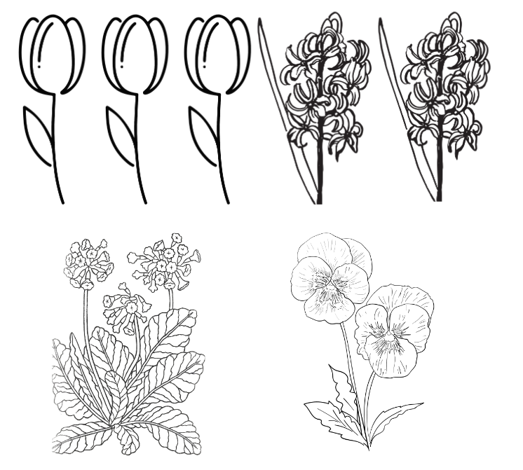
POPSAT ČÁSTI BYLIN, sběr jarních bylin, pozorování... Propojit s prvoukou.
Tvořit KŘÍŽOVKY s názvy jarních bylin. Tajenku si mohou vymyslet žáci sami,
nebo můžete napovědět. Vyzkoušela jsem si pár křížovek, na kterou tajenku mám názvy. Může být např. NARCIS, KROKUS, ORSEJ, JARO, BYLINA, BARVY).
ALFA BOX – jarní byliny nebo jaro (doplňovat postupně: symboly jara, počasí, byliny, ptáky...)

Vytvoř BAREVNÉ PYRAMIDY, jak se človíčkové skládali, aby byl nahoře jen 1, aby tam byli 2 (co nejvíce variant vytvořit např. z barevných kuliček modelíny).
- Ve výtvarné výchově vyzkoušet „kouzla s barvami“, ze kterých barev, které mohou vzniknout.
- Bylo by možné zařadit slohový úkol, kdy mají děti vymyslet, jak připravit novou barvu třeba toho tulipánu - takový jakoby vymyšlený humorný popis pracovního postupu (např. na kouzelný lektvar jsou potřeba 3 slzy mouchy apod.)

Nebo popis, jak vytvořit z nějakých dvou barev jinou (modrá+žlutá, červená + žlutá)
Procvičit si různorodá slovesa (vezmu, připravím, položím, rozmíchám, smíchám, zapustím, přidám ...

